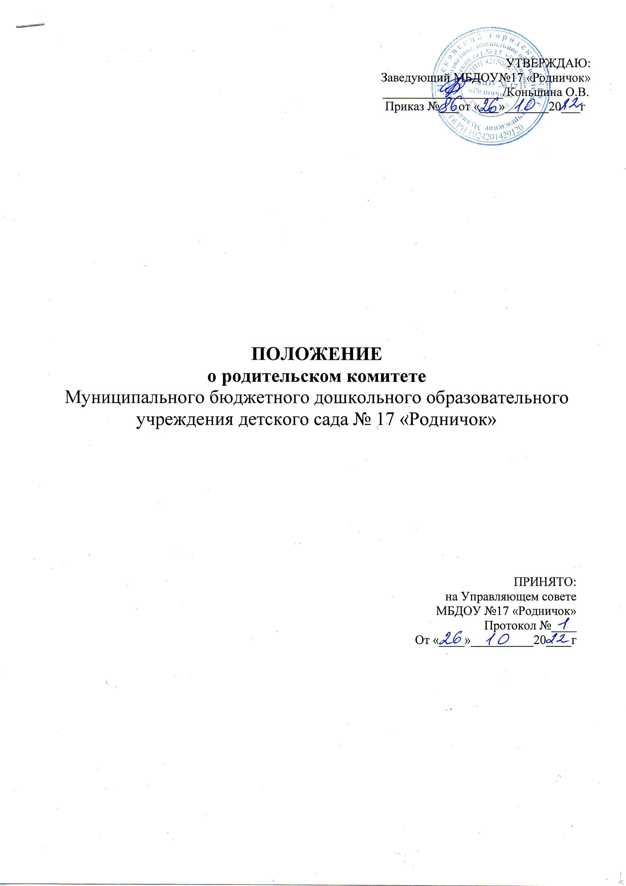

УТВЕРЖДАЮ:
Заведующий МБДОУ№17 «Родничок»
___________________/Коньшина О.В.
Приказ №___от «___»_______20___г

ПОЛОЖЕНИЕ
о родительском комитете
Муниципального бюджетного дошкольного образовательного учреждения детского сада № 17 «Родничок»

ПРИНЯТО:
на Управляющем совете
МБДОУ №17 «Родничок»
Протокол №____
От «____»__________20____г

- Общие положения
1.1. 1.1. Настоящее положение разработано в соответствии с Федеральным законом от 29.12.2012 № 273-ФЗ "Об образовании в Российской Федерации", Уставом Муниципального бюджетного дошкольного образовательного учреждение детский сад № 17 «Родничок» (далее – МБДОУ) и регламентирует деятельность родительского комитета МБДОУ, являющегося одним из коллегиальных органов управления МБДОУ.
1.2. Положение о родительском комитете принимается на общем родительском собрании МБДОУ, утверждается и вводится в действие приказом по МБДОУ. Изменения и дополнения в настоящее положение вносятся в том же порядке.
1.3. Родительский комитет (далее по тексту – комитет) возглавляет председатель. Комитет подчиняется и подотчетен общему родительскому собранию МБДОУ. Срок полномочий комитета 1 год.
1.4. Деятельность комитета осуществляется в соответствии с Конвенцией ООН о правах ребенка, действующим законодательством РФ в области образования, Уставом МБДОУ и настоящим положением.
1.5. Решения комитета являются рекомендательными. Обязательными являются только те решения комитета, в целях реализации которых издается приказ по МБДОУ.
2. Основные задачи
Основными задачами комитета являются:
2.1. Содействие руководству МБДОУ:
• в совершенствовании условий для осуществления образовательного процесса, охране жизни и здоровья воспитанников, свободному развитию личности;
• в защите законных прав и интересов воспитанников;
• в организации и проведении мероприятий в МБДОУ.
2.2. Организация работы с родителями (законными представителями) воспитанников учреждения по разъяснению их прав и обязанностей, значению всестороннего воспитания ребенка в семье.
3. Функции родительского комитета
3.1. Содействует обеспечению оптимальных условий для организации образовательного процесса (оказывает помощь в части приобретения канцелярских товаров, методических пособий, дидактического материала и т.п.).
3.2. Координирует деятельность групповых родительских комитетов.
3.3. Проводит разъяснительную и консультативную работу среди родителей (законных представителей) воспитанников об их правах и обязанностях.
3.4. Оказывает содействие в проведении общих мероприятий.
3.5. Участвует в подготовке учреждения к новому учебному году.
3.6. Совместно с руководством МБДОУ контролирует организацию и качество питания воспитанников, своевременность и полноту медицинского обслуживания.
3.7. Оказывает помощь руководству МБДОУ в организации и проведении общих родительских собраний.
3.8. Рассматривает обращения в свой адрес, а также обращения по поручению руководителя МБДОУ по вопросам, отнесенным настоящим положением к компетенции комитета.
3.9. Обсуждает локальные акты МБДОУ по вопросам, входящим в компетенцию комитета.
3.10. Принимает участие в организации безопасных условий осуществления образовательного процесса, выполнения санитарно-гигиенических правил и норм.
3.11. Взаимодействует с общественными организациями по вопросам пропаганды традиций учреждения, уклада жизни детского сада, семейного воспитания.
3.12. Взаимодействует с другими органами самоуправления МБДОУ по вопросам, относящимся к компетенции комитета, в т.ч. проведения общих мероприятий.

4. Права родительского комитета
В соответствии с компетенцией, установленной настоящим положением, комитет имеет право:
4.1. Вносить предложения руководству и другим органам самоуправления МБДОУ и получать информацию о результатах их рассмотрения.
4.2. Обращаться за разъяснениями в учреждения и организации системы образования.
4.3. Заслушивать и получать достоверную информацию о состоянии образовательной и воспитательной деятельности от руководства МБДОУ, других органов самоуправления.
4.4. Вызывать на свои заседания родителей (законных представителей) воспитанников по представлениям (решениям) групповых родительских комитетов.
4.5. Принимать участие в обсуждении локальных актов МБДОУ.
4.6. Давать разъяснения и предлагать мероприятия по совершенствованию воспитательной работы в образовательном учреждении и в семье и рассматриваемым обращениям граждан.
4.7. Выносить общественное порицание родителям, уклоняющимся от воспитания детей в семье.
4.8. Поощрять родителей (законных представителей) воспитанников за активную работу в комитете, оказание помощи в проведении общих мероприятий и т.д.
4.9. Организовывать постоянные или временные комиссии под руководством членов комитета для исполнения своих функций.
4.10. Разрабатывать и принимать локальные акты (о групповом родительском комитете, о постоянных и временных комиссиях комитета).
4.11. Председатель комитета может присутствовать (с последующим информированием комитета) на отдельных заседаниях педагогического совета, других органов самоуправления по вопросам, относящимся к компетенции комитета.
5. Ответственность родительского комитета
Комитет отвечает за:
5.1. Выполнение плана работы.
5.2. Выполнение решений и рекомендаций Общего родительского собрания МБДОУ.
5.3. Установление взаимопонимания между руководством МБДОУ и родителями (законными представителями) воспитанников в вопросах семейного и общественного воспитания.
5.4. Качественное принятие решений в соответствии с действующим законодательством.
5.5. Члены комитета, не принимающие участия в его работе, по представлению председателя комитета могут быть отозваны избирателями.
6. Организация работы
6.1. В состав комитета входят представители родителей (законных представителей) воспитанников по два человека от каждой группы. Представители в комитет избираются ежегодно на групповых родительских собраниях в начале учебного года.
6.2. Численный состав комитета МБДОУ определяет самостоятельно.
6.3. Из своего состава комитет избирает председателя (в зависимости от численного состава могут избираться заместители председателя) и секретаря.
6.4. Комитет работает по разработанным и принятым им регламенту работы и плану, которые согласуются с руководителем МБДОУ.
6.5. О своей работе комитет отчитывается перед общим родительским собранием не реже двух раз в год.
6.6. Комитет правомочен выносить решения при наличии на заседании не менее половины своего состава. Решения принимаются простым большинством голосов.
6.7. Переписка комитета по вопросам, относящимся к его компетенции, ведется от имени МБДОУ, документы подписывают руководитель МБДОУ и председатель комитета.
7. Делопроизводство
7.1. Комитет ведет протоколы своих заседаний и общих родительских собраний в соответствии с ведением делопроизводства МБДОУ.
7.2. Протоколы хранятся в канцелярии МБДОУ.
7.3. Ответственность за делопроизводство комитета возлагается на председателя комитета или секретаря.

